云南省食品摊贩备案管理办法

第一章 总则

**第一条** 为了规范全省食品摊贩备案管理，根据《中华人民共和国食品安全法》、《云南省食品生产加工小作坊和食品摊贩管理办法》等法律法规规章，制定本办法。

**第二条** 本办法适用于本省行政区域内食品摊贩的备案管理工作。

在本省行政区域内从事经营活动的食品摊贩，应当取得食品摊贩备案卡。

**第三条** 省食品药品监督管理局负责指导全省食品摊贩备案工作。

州（市）和县（市、区）人民政府食品药品监督管理部门负责管理本行政区域内食品摊贩备案工作。

县级人民政府食品药品监督管理部门派出机构负责本行政区域内食品摊贩备案的实施。

**第四条** 食品摊贩备案应当遵循公开、公平、公正、便民原则。

**第五条** 已经取得食品经营许可的经营者，《食品经营许可证》有效期届满后未延续的，不得纳入备案管理。

第二章 备案程序

**第六条** 食品摊贩从事经营活动，应当向所在地县级人民政府食品药品监督管理部门派出机构申请备案，并提交下列材料：

1. 食品摊贩名称、地点、联系方式；
2. 经营者身份证复印件；
3. 摊位或者经营门店使用证明；
4. 拟经营的食品品种。

（五）从业人员的健康证明复印件。

**第七条** 县级人民政府食品药品监督管理部门派出机构在接到食品摊贩备案申请后，对符合规定条件的及时核发《食品摊贩备案卡》，并签订食品安全责任书。对不符合规定条件的不予核发。

**第八条**  《食品摊贩备案卡》有效期为二年。食品摊贩应在有效期届满之前，及时办理延续手续，延续时限为一个有效期。办理《食品摊贩备案卡》延续的，应当及时提交延续申请。县级人民政府食品药品监督管理部门派出机构决定准予延续的，应当向申请人颁发新的《食品摊贩备案卡》，编号不变，有效期自作出延续决定之日起计算。

**第九条** 经营场所发生变化的，应当重新申请《食品摊贩备案卡》。《食品摊贩备案卡》载明的事项发生变化的，食品摊贩应当及时提交变更申请。县级人民政府食品药品监督管理部门派出机构决定准予变更的，应当向申请人颁发新的《食品摊贩备案卡》，编号不变，发卡日期为作出变更决定的日期，有效期与原卡一致。

**第十条** 《食品摊贩备案卡》有效期届满未申请延续的、依法被撤回或撤销的，食品药品监督管理部门派出机构应当依法办理注销手续。《食品摊贩备案卡》被注销的，编号不得再次使用。

**第十一条**  《食品摊贩备案卡》遗失、损坏的，可以向原发卡机构申请补办，补发的《食品摊贩备案卡》，编号不变，发卡日期和有效期与原卡保持一致。

第三章 备案证书

**第十二条** 《食品摊贩备案卡》应当载明食品摊贩名称、经营地址、负责人、经营业态、经营范围等信息。

《食品摊贩备案卡》编号由英文字母“YN（X/C）”+九位阿拉伯数字组成。从事食品销售的编为“YNX”，提供餐饮服务的编为“YNC”，二种业态均有的，以主要经营业态编号。前两位数字为州市行政区域代码，第三、四位数字为县（区）代码，后五位数字为流水号。

如：YNX010312345。YNX代表从事食品销售，前两位数字“01”代表昆明，第三、四位数字“03”代昆明市盘龙区，后五位数字“12345”代表该《食品摊贩备案卡》流水号。

**第十三条** 食品摊贩应不得转让、出租、出借《食品摊贩备案卡》。禁止伪造、变造《食品摊贩备案卡》。

第四章 附则

**第十四条** 本办法由省食品药品监督管理局负责解释。

**第十五条** 本办法自印发之起施行。

附件：1.云南省食品摊贩备案卡样本

2.云南省食品摊贩备案卡申请表

3.云南省食品摊贩备案卡变更申请表

4.云南省食品摊贩备案卡延续申请表

5.云南省食品摊贩备案卡州市行政区域编码表

附件1

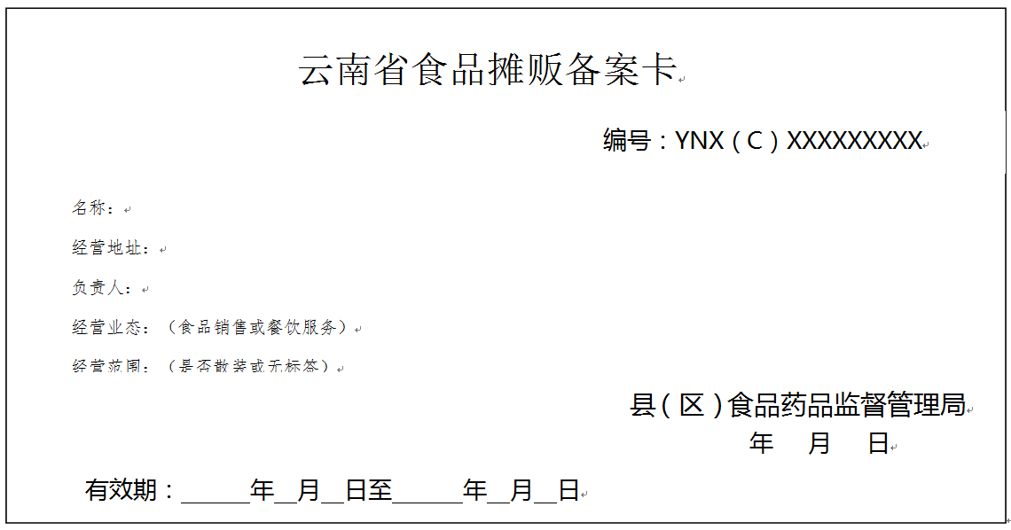

附件2

云南省食品摊贩备案卡申请表

|  |  |  |  |  |  |  |  |  |  |  |
| --- | --- | --- | --- | --- | --- | --- | --- | --- | --- | --- |
| 申请单位名称 | |  | | | | | | | | |
| 经营地址 | |  | | | | | | | | |
| 负责人 | |  | | | | | 联系电话 | | |  |
| 身份证号码 | |  | | | | | | | | |
| 联系人 | |  | 联系电话 | | |  | 传真电话 | | |  |
| 食品种类  及包装情况 | |  | | | | | | | | |
| 经营业态 | |  | | | | | | | | |
| 经营场所面积 | |  | | | 仓库面积 | | |  | | |
| 从  业  人  员 | 总数 |  | | | | | | | | |
| 主要  从业  人员 | 姓名 | | 身份证号码 | | | | | 是否有健康证 | |
|  | |  | | | | |  | |
|  | |  | | | | |  | |
|  | |  | | | | |  | |
|  | |  | | | | |  | |
|  | |  | | | | |  | |

附件3

云南省食品摊贩备案卡变更申请表

|  |  |  |  |
| --- | --- | --- | --- |
| 名称 |  | | |
| 备案卡编号 |  | | |
| 申请人 |  | 联系电话 |  |
| 申请变更项目 |  | | |
| 申请变更原因 |  | | |
| 变更后情况的 详细描述 |  | | |
| **保证申明**  本申请书中所填内容及所附资料均真实、合法；本人资质符合《食品安全法》和《云南省食品生产加工小作坊和食品摊贩管理办法》要求，如有不实之处，本人愿负相应的法律责任，并承担由此产生的一切后果。  申请人（签名及盖章）：  年 月 日 | | | |

云南省食品药品监督管理局制

附件4

云南省食品摊贩备案卡延续申请表

|  |  |  |  |  |  |
| --- | --- | --- | --- | --- | --- |
| 申请单位名称 |  | | | | |
| 经营地址 |  | | | | |
| 申请人 |  | | 联系电话 | |  |
| 身份证号码 |  | | | | |
| 备案卡编号 |  | | 原有效期至 | |  |
| 食品种类  及包装情况 |  | | | | |
| 经营业态 |  | | | | |
| 经营场所面积 |  | 仓库面积 | |  | |
| 延续原因 |  | | | | |
| **保证申明**  本申请书中所填内容及所附资料均真实、合法；本人资质符合《食品安全法》和《云南省食品生产加工小作坊和食品摊贩管理办法》要求，如有不实之处，本人愿负相应的法律责任，并承担由此产生的一切后果。  申请人（签名）：  年 月 日 | | | | | |

云南省食品药品监督管理局制

附件5

云南省食品摊贩备案卡州市行政区域编码表

|  |  |  |
| --- | --- | --- |
| 区域名称 | 编码代号 | 备注 |
| 昆明 | 01 |  |
| 昭通 | 02 |  |
| 曲靖 | 03 |  |
| 玉溪 | 04 |  |
| 保山 | 05 |  |
| 楚雄 | 06 |  |
| 红河 | 07 |  |
| 文山 | 08 |  |
| 普洱 | 09 |  |
| 版纳 | 10 |  |
| 大理 | 11 |  |
| 德宏 | 12 |  |
| 丽江 | 13 |  |
| 怒江 | 14 |  |
| 迪庆 | 15 |  |
| 临沧 | 16 |  |
|  |  |  |